## 实验一 数据库安装、数据库创建与维护实验

1. **实验目的**
   1. 通过对MySQL的安装和简单使用：
      1. 了解安装MySQL的软硬件环境和安装方法；
      2. 熟悉MySQL相关使用；
      3. 熟悉MySQL的构成和相关工具；
      4. 通过MySQL的使用来理解数据库系统的基本概念;
   2. 通过创建数据库、并进行相应的维护，了解并掌握MySQL数据库的创建和维护的不同方法和途径，并通过这一具体的数据库理解实际数据库所包含的各要素。
2. **实验内容**
   1. MySQL安装
      1. 在Windows10上安装并运行MySQL。
      2. 练习启动和停止数据库服务
      3. 通过MySQL命令行连接数据库
      4. 熟悉MySQL命令行的各项功能。
      5. 熟悉数据库服务器的启动和停止运行。
      6. 指定具体的安装位置。
   2. 数据库创建与维护。
      1. 创建学生选课数据库。
      2. 对数据库属性和参数进行查询、相应的修改和维护，内容包括：
         1. 最大连接数
         2. 服务器端口
         3. 共享缓存数
         4. 为DBA保留的连接数
         5. 死锁检测时间
         6. 日志缓冲数
         7. 设置系统同步写
      3. 练习数据库的删除等维护；
      4. 用MySQL命令行和批处理文件分别完成以上操作。
3. **实验要求及说明**
   1. SQL Server的安装实验要求学生在微机上安装SQL Server数据库系统，为后续各个实验搭建实验环境。
   2. 数据库创建与维护实验则要求面向具体应用领域，利用SQL Server相关机制，创建并维护数据库系统，为后续各个实验提供前期准备
   3. 要求学生根据以上要求确定实验步骤，独立完成以上实验内容。并在安装和数据库运行后熟悉SQL SERVER 的各种运行管理。
   4. 实验完成后完成实验报告
4. **实验平台与环境（可选）**
   1. Windows 10 Home China
   2. MySQL Server 8.0
5. **实验背景知识（可选）**
   1. MySQL 是一个关系型数据库管理系统，由瑞典 MySQL AB 公司开发，目前属于 Oracle 公司。MySQL 是一种关联数据库管理系统，关联数据库将数据保存在不同的表中，而不是将所有数据放在一个大仓库内，这样就增加了速度并提高了灵活性。
      1. MySQL 是开源的，所以不需要支付额外的费用。
      2. MySQL 支持大型的数据库。可以处理拥有上千万条记录的大型数据库。
      3. MySQL 使用标准的 SQL 数据语言形式。
      4. MySQL 可以运行于多个系统上，并且支持多种语言。这些编程语言包括 C、C++、Python、Java、Perl、PHP、Eiffel、Ruby 和 Tcl 等。
      5. MySQL 对PHP有很好的支持，PHP 是目前最流行的 Web 开发语言。
      6. MySQL 支持大型数据库，支持 5000 万条记录的数据仓库，32 位系统表文件最大可支持 4GB，64 位系统支持最大的表文件为8TB。
      7. MySQL 是可以定制的，采用了 GPL 协议，你可以修改源码来开发自己的 MySQL 系统。
6. **实验步骤及结果分析**
   1. MySQL安装
      1. 在Windows10上安装并运行MySQL。
         1. 搜索MySQL进入官网，找到MySQL下载；
         2. 进入下载页面选择msi文件下载；
         3. 安装完成后找到mysql安装位置C:\Program Files\MySQL\MySQL Server 8.0，将bin文件夹配置到环境变量中；
         4. 因为新版安装缺少data目录以及my.ini配置文件，我们需要用管理员身份打开cmd执行mysqld --initialize-insecure --user=mysql来恢复data目录；
         5. 再次输入mysql -install来安装服务；
         6. 如果mysql服务没有启动则需输如net start mysql，但安装时就默认启动了，这里我直接输入mysql -uroot -p，之后输入密码即可打开mysql命令行。
         7. 命令截图如下，因为已经安装过，所以输入命令没有反应，若未安装过，则会显示The installation is complete。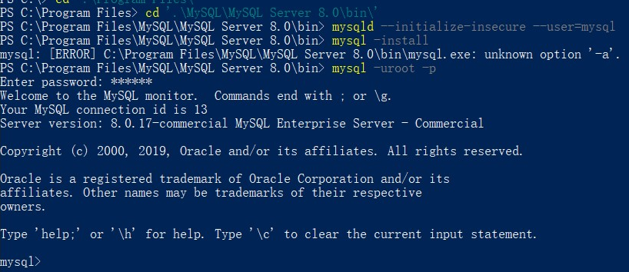
      2. 练习、熟悉启动和停止数据库服务。
         1. 启动和停止数据库服务方法1：mysqld –console，mysqladmin -uroot shutdown，如图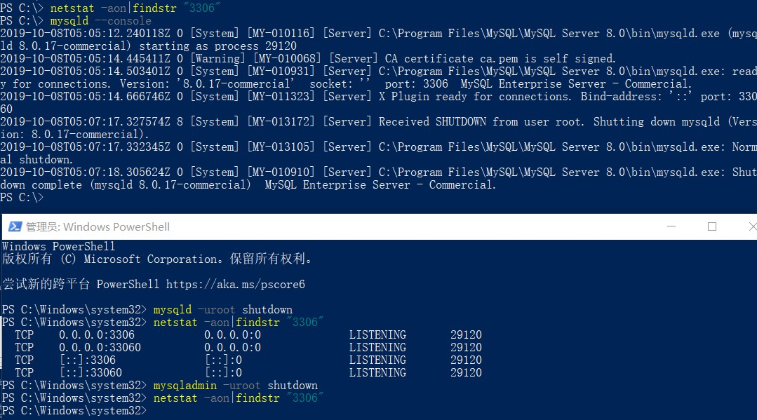
         2. 启动和停止数据库服务方法2：net start mysql，net stop mysql，如图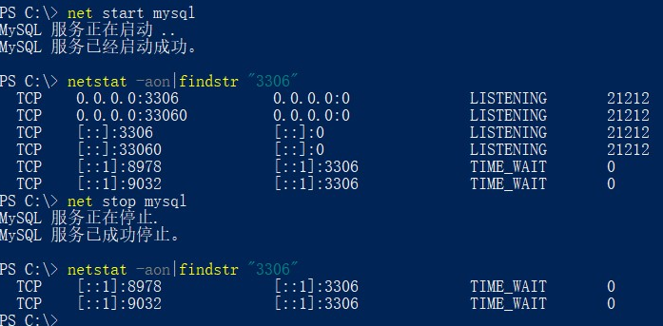
      3. 通过MySQL命令行连接数据库。
         1. 如图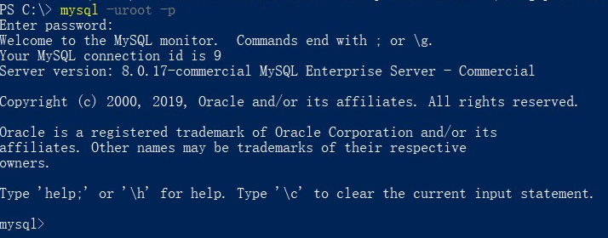
   2. 数据库创建与维护。
      1. 创建、删除学生选课数据库。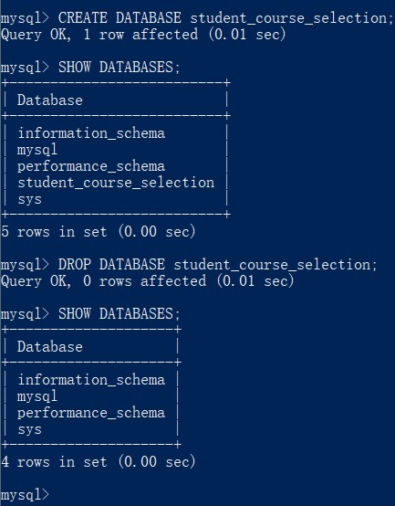
      2. 对数据库属性和参数进行查询、相应的修改和维护，内容包括：
         1. 查询最大连接数：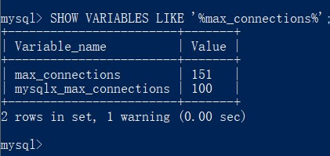
         2. 查询服务器端口：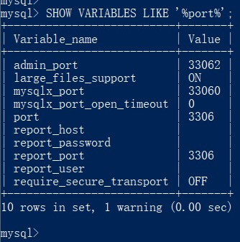
         3. 查询共享缓存数：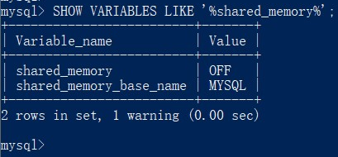
         4. 查询死锁检测时间：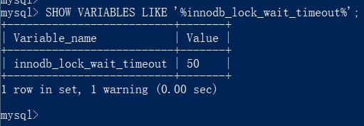
         5. 查询日志缓冲数：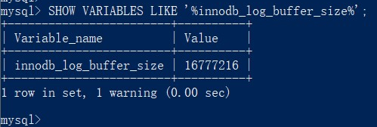
         6. 查询系统同步写：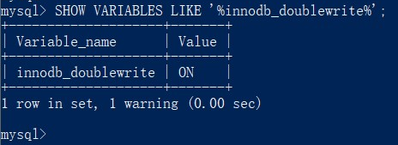
         7. 修改日志缓冲数，发现日志缓冲数会自动修正大小，提高效率：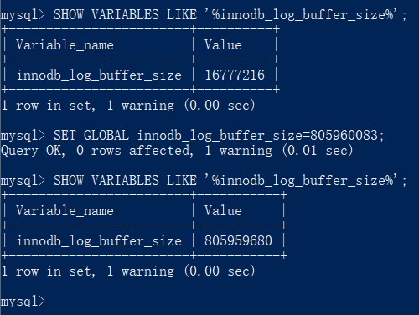
7. **实验总结**
   1. 本次实验遇到的问题
      1. 发现通过zip安装MySQL不如使用msi来进行引导安装，更加简单清晰。
      2. 通过msi引导程序设置了password，但再后来的名利命令操作中丢失，目前password为空，原因不明，后续会继续研究。
      3. 部分MySQL命令或格式已经被淘汰，不再兼容，被网络上的教程误导了，耽误了一定的时间。
      4. 遇到了一些ERROR，通过分析加百度、Google搜索找到相应对策。
      5. 修改数据库属性和参数时，发现部分变量是只读的，不能直接修改。
   2. 实验心得
      1. 通过对MySQL的安装和简单使用，了解了安装MySQL的软硬件环境和安装方法，熟悉了MySQL相关使用，熟悉了MySQL的构成和相关工具，理解了数据库系统的基本概念；通过创建数据库、并进行相应的维护，了解了并掌握了MySQL数据库的创建和维护的不同方法和途径，并通过这一具体的数据库理解了实际数据库所包含的各要素。